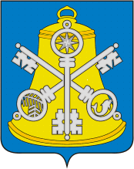

**Собрание Корсаковского городского округа**

**ПОСТАНОВЛЕНИЕ**

От 08.11.2024 № 46 .

О назначении внеочередного 24-го заседания

Собрания Корсаковского городского округа

На основании п. 1 статьи 6 Регламента Собрания Корсаковского городского округа, утвержденного решением Собрания Корсаковского городского округа от 25.12.2018 № 65/12-17 ПОСТАНОВЛЯЮ:

1. Назначить внеочередное заседание Собрания на 11 ноября 2024 года в 12.00 с вопросом повестки дня: «О проекте муниципального правового акта «О внесении изменений в Устав муниципального образования «Корсаковский городской округ» Сахалинской области».

2. Настоящее постановление вступает в силу со дня его подписания.

3. Опубликовать настоящее постановление на официальном сайте Собрания Корсаковского городского округа в телекоммуникационной сети «Интернет».

Председатель Собрания

Корсаковского городского округа Л.Д. Хмыз